附件1：
广州华泰宾馆交通图
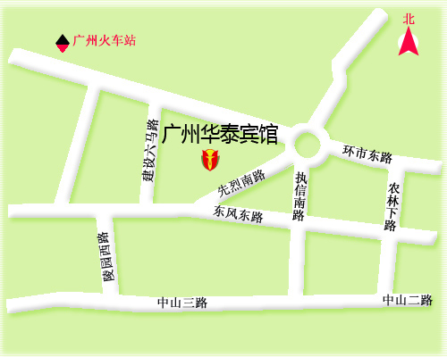
从机场到广州华泰宾馆：
1、乘机场快线大巴到华泰宾馆：可乘2号线白云机场 --> 天河广运楼的机场大巴，请在花园酒店下车（该站临近白云宾馆、广州友谊商店、文化假日酒店、广东国际大厦（63层）、世贸大厦 ）后，步行至华泰宾馆约10分钟 ，打的士起步价10元即可。
2、打的士车从机场到华泰宾馆：的士费约130元。

从广州站（火车站）到华泰宾馆：
1,乘地铁从广州站到华泰宾馆: 可在广州站乘地铁5号线，到区庄站下即可，出地铁E出口步行至华泰宾馆约10分钟 ，打的士起步价10元即可。
2、打的士车从广州站到华泰宾馆：的士费约15元。

从广州东站（火车东站）到华泰宾馆：
打的士车从广州东站到华泰宾馆：的士费约20元。

